Plan de Mantenimiento: Instalación
Recrea Sys
Empresa / Organización | MY COMPANY
Proyecto | Sistema de Gestión de Máquinas Recreativas
Cliente | Compañía de Máquinas Recreativas S.A.
Patrocinador principal | Dirección Tecnológica
Gerente / Líder de Proyecto | Buenaventura Gutiérrez Andrea
Gerente / Líder de Análisis de negocio y requerimientos | Sabando Barberán Edú
Desarrolladores | Castillo Merejildo Joshúa Javier.  Castro Murillo Jean Fernando  Gabino Villao Joel Fabian.  Sabando Barberán Edú.  Quiroz Gómez Euro Johann.
Fecha de creación | 21/12/2025
Fecha de última edición | 28/04/2026

Contenido
1. Descripción general 4
2. Requisitos del sistema 4
2. 1 Requisitos de hardware mínimo 4
2. 2 Requisitos de software requerido mínimo Windows 5
2. 3 Componentes XAMPP (seleccionar durante instalación) 5
3. Instalación paso a paso (Windows) 6
PASOS PARA PREPARAR ENTORNO DE PRUEBAS 10
PASO PARA BACKEND 11
PASO DE BASE DE DATOS 11
CREACION DE BASE DE DATOS PARA DESARROLLO LOCAL 12
CREACION DE BASE DE DATOS PARA USAR PRUEBAS 12
CREACION DE BASE DE DATOS PARA PRODUCCION 12
CONFIGURAR EL ARCHIVO backend\.env 13
Configuración del .env para DESARROLLO LOCAL: 13
Configuración del .env para PRUEBAS: 15
Configuración del .env para docker: 17
PASOS DE FRONTEND 19
Ejecutar 19
4. USUARIOS INICIALES DEL SISTEMA 20
5. CONFIGURACION DE SWAGGER (DOCUMENTACION API) 20
5.1 Instalar dependencia 21
5.2 Configurar Swagger 21
5.3 Installar Swagger UI 21
5.4 Generar documentación 21
5.5 Verificar Swagger 22
6. COMANDOS PARA EJECUTAR PRUEBAS 22
6.1 Configurar PHPUnit 22
6.2 Ejecutar pruebas 22
7. CONFIGURACION DE K6 (PRUEBAS DE CARGA) 24
7.1 Instalar k6 (Windows con winget) 24
7.2 Instalar manualmente (si winget no esta disponible) 24
7.3 Script básico de prueba de carga 24
7.4 Ejecutar prueba de carga 25
8. CONFIGURACION DE OWASP ZAP (SEGURIDAD) 25
8.1 Instalar OWASP ZAP 25
8.2 Configurar Java (si es necesario) 25
8.3 Configuración inicial de OWASP ZAP 25
8.4 Realizar escaneo básico, automático 26
9. CONFIGURACION DE PHPDOCUMENTOR (DOCUMENTACION CODIGO) 26
9.1 Descargar phpDocumentor 26
9.2 Ejecutar phpDocumentor(Solo si ya documentó todo lo que sea necesario del código bajo el formato a menos el básico de bloque de comentario especial) 26
9.3 Ver documentación 26
10. CONFIGURACION DE COMPODOC (ANGULAR-FRONTEND) 27
10.1 Instalar Compodoc 27
10.2 Configurar Compodoc en package.json 27
10.3 Generar documentación 28
10.4 Servir documentación 28
11. COMANDOS DE VERIFICACION FINAL 28
11.1 Verificar backend 28
11.2 Verificar frontend 28
11.3 Verificar servicios 29
11.4 Verificar endpoints API 29
12. SOLUCION DE PROBLEMAS COMUNES 30
12.1 El puerto 80 esta ocupado 30
12.2 Apache no inicia 30
12.3 MySQL no inicia 30
12.4 Error de permisos en Node.js 30
12.5 Error de conexion a base de datos 30
12.6 Puerto de Angular ya esta en uso 30
12.7 Error de CORS 31
12.8 Error de sesion/cookies 31
12.9 Error de encriptación de datos 31
13. RESPALDO DE CONFIGURACIONES IMPORTANTES 31
13.1 Archivos a respaldar 31
13.2 Base de datos 31
13.3 Restaurar base de datos 31
14. COMANDOS RAPIDOS DE REFERENCIA 31
15. NOTAS ADICIONALES 32

Descripción general

El presente documento sirve como una guía de instalación del proyecto para poder ejecutarlo en un ambiente de desarrollo. Se describirán los requisitos de hardware y software necesarios que deberá poseer la computadora en donde se ejecutará el proyecto y se guiará paso a paso al usuario lector de este documento para que, al finalizar la lectura del mismo, pueda empezar a probarlo y desarrollarlo.

Requisitos del sistema

2. 1 Requisitos de hardware mínimo

Componente | Especificacion
Procesador | Intel Core i3-3220 3.30GHz o superior
RAM | 4 GB (8 GB recomendado)
Espacio en disco | 8 GB libres
Resolucion de pantalla | 1366x768 o superior

2. 2 Requisitos de software requerido mínimo Windows

Software | Version | Enlace de descarga
Windows OS | 10 u 11 (64 bits) | -
Git | 2.49 o superior | https://git-scm.com/downloads
Node.js | 22.14.0 o superior | https://nodejs.org/es/download
XAMPP | 8.2.12 | https://www.apachefriends.org/es/download.html
Visual Studio Code | 1.99.3 o superior | https://code.visualstudio.com/download
Navegador | Chrome / Firefox / Opera GX | segun preferencia

2. 3 Componentes XAMPP (seleccionar durante instalación)

Componente | Version incluida
Apache | 2.4.58
MariaDB (MySQL) | 10.4.32
PHP | 8.2.12
phpMyAdmin | 5.2.1

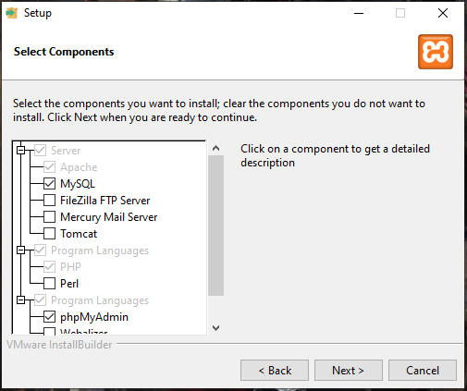
Recomendación: Instalar XAMPP en la raíz del disco C: C:\xampp
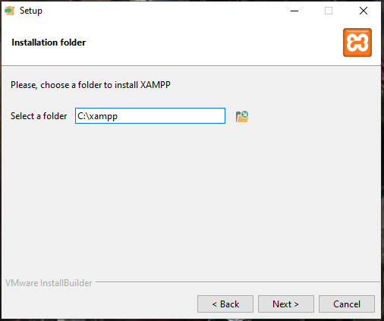

Instalación paso a paso (Windows)

PASO 1: Instalar Git
# Descargar e instalar desde https://git-scm.com/downloads
# Verificar instalacion
git –version

PASO 2: Instalar Node.js y npm
# Descargar e instalar desde https://nodejs.org/
# Verificar instalaciones
node --version
npm –versión
PASO 3: Instalar XAMPP
# 1. Ejecutar el instalador xampp-windows-x64-8.2.12-0-VS16-installer.exe
# 2. Seleccionar componentes: Apache, MySQL, PHP, phpMyAdmin
# 3. Elegir directorio: C:\xampp
# 4. Completar instalación

PASO 4: Configurar Apache
Editar el archivo C:\xampp\apache\conf\httpd.conf y verificar:
# Verificar que estas lineas NO esten comentadas
LoadModule rewrite_module modules/mod_rewrite.so
LoadModule proxy_module modules/mod_proxy.so
LoadModule proxy_http_module modules/mod_proxy_http.so

# Verificar AllowOverride
<Directory "C:/xampp/htdocs">
AllowOverride All
</Directory>

# Verificar que el puerto 80 este habilitado
Listen 80
PASO 5: Clonar el repositorio
# Ir a la carpeta de proyectos de XAMPP
cd C:\xampp\htdocs

# Clonar el repositorio (usar la URL real del proyecto)
git clone https://github.com/usuario/maquinas-recreativas.git

# Renombrar la carpeta (si es necesario)
ren maquinas-recreativas maquinas-recreativas

PASO 6: Configurar variables de entorno PHP
- Abrir Panel de Control -> Sistema -> Configuracion avanzada -> Variables de entorno
- En "Variables del sistema", buscar "Path" y editar
- Agregar: C:\xampp\php
- Agregar: C:\xampp\mysql\bin
- Hacer clic en Aceptar y reiniciar el terminal
Verificar:
php --version
mysql –version

PASO 7: Iniciar servicios XAMPP
# Abrir XAMPP Control Panel como Administrador
# Click en "Start" para Apache
# Click en "Start" para MySQL
Antes (Por defecto está apagado)

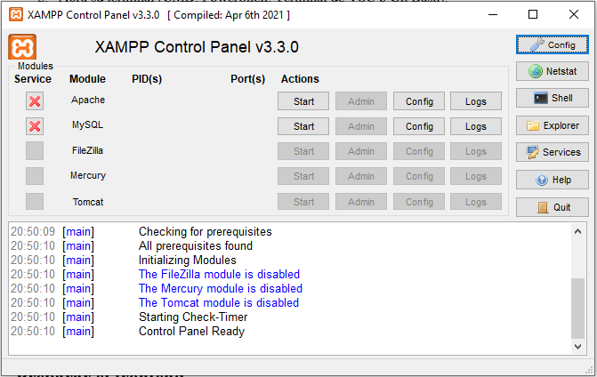
Después
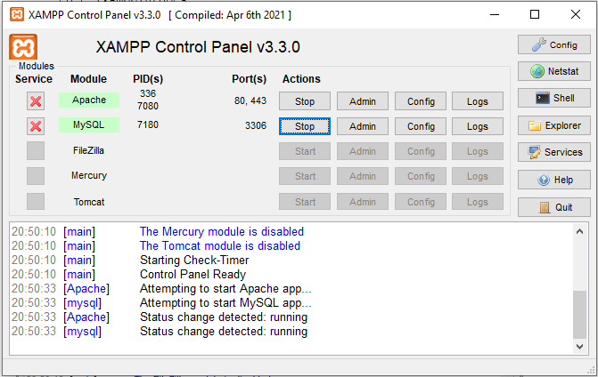
# Verificar que Apache esta corriendo
netstat -ano | findstr :80

# Verificar que MySQL esta corriendo
netstat -ano | findstr :3306

PASO 8: Configurar PHP para desarrollo
Editar C:\xampp\php\php.ini:
; Habilitar extensiones necesarias
extension=curl
extension=mbstring
extension=mysqli
extension=openssl
extension=pdo_mysql

; Configurar zona horaria
date.timezone=America/Guayaquil

; Configurar limites
memory_limit=512M
max_execution_time=120
post_max_size=40M
upload_max_filesize=40M

; Habilitar display_errors para desarrollo
display_errors=On
display_startup_errors=On
error_reporting=E_ALL

; Configurar Xdebug (si esta instalado)
zend_extension=xdebug
xdebug.mode=coverage

PASOS PARA PREPARAR ENTORNO DE PRUEBAS
PASO 9: Configurar PHPUnit
# 1. Crear carpeta para PHPUnit
mkdir C:\phpunit

# 2. Descargar PHPUnit 11.5.55 desde:
# https://phar.phpunit.de/phpunit-11.5.55.phar

# 3. Copiar el archivo a C:\phpunit\phpunit-11.5.55.phar

# 4. Crear archivo C:\phpunit\phpunit.bat con el siguiente contenido:
@echo off
php "C:\phpunit\phpunit-11.5.55.phar" %*

# 5. Agregar C:\phpunit a la variable de entorno PATH
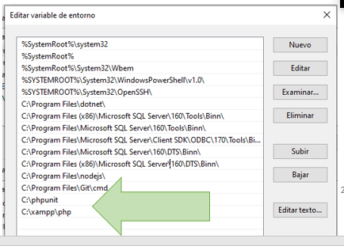
# 6. Verificar instalacion
phpunit –version

PASO PARA BACKEND
PASO 10: Instalar dependencias del backend
# Ir al directorio del backend
cd C:\xampp\htdocs\maquinas-recreativas\backend

# Instalar dependencias de Composer
composer install

# Verificar instalacion
composer show

PASO DE BASE DE DATOS
PASO 11: Crear bases de datos
Usando phpMyAdmin o el motor de base de datos Mysql Workbench
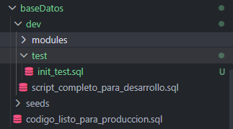
- Abrir navegador y acceder a: http://localhost/phpmyadmin
- Ir a la pestaña "SQL"
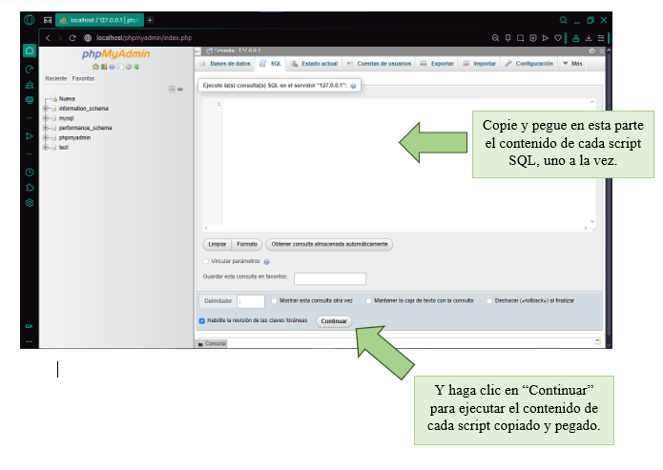

CREACION DE BASE DE DATOS PARA DESARROLLO LOCAL
- Crear la base de datos: CREATE DATABASE IF NOT EXISTS bd_recrea_sys;
- Seleccionar la base de datos bd_recrea_sys
- Copiar y pegar el contenido del archivo script_completo_para_desarrollo.sql (ubicado en la carpeta baseDatos del proyecto)
- Ejecutar el script

CREACION DE BASE DE DATOS PARA USAR PRUEBAS
- Crear la base de datos de pruebas: CREATE DATABASE IF NOT EXISTS test_bd_recrea_sys;
- Seleccionar la base de datos test_bd_recrea_sys
- Copiar y pegar el contenido del archivo init_test.sql (ubicado en la carpeta baseDatos del proyecto)
- Ejecutar el script

CREACION DE BASE DE DATOS PARA PRODUCCION
- Copiar y pegar el contenido del archivo código_listo_para_produccion.sql (ubicado en la carpeta baseDatos del proyecto)
- Ejecutar el script

CONFIGURAR EL ARCHIVO backend\.env
PASO 12: Configurar el archivo .env
Editar C:\xampp\htdocs\maquinas-recreativas\backend\.env:

Configuración del .env para DESARROLLO LOCAL:
# Aplicación en desarrollo
APP_ENV=development
# TESTING APP_ENV=testing
APP_DEBUG=true
APP_TIMEZONE=America/Guayaquil

# Base de datos principal
# DESARROLLO LOCAL:
DB_HOST=127.0.0.1
# DESARROLLO EN PRODUCCION: DB_HOST=mysql
DB_PORT=3306
DB_NAME=bd_recrea_sys
DB_USER=recrea_user
DB_PASS=recrea_pass123

# Base de datos de pruebas
DB_HOST_TEST=mysql_test
DB_PORT_TEST=3307
DB_NAME_TEST=test_bd_recrea_sys
DB_USER_TEST=recrea_user
DB_PASS_TEST=recrea_pass123

# Redis (opcional - si no hay Redis el sistema usa NullCache)
REDIS_HOST=redis
REDIS_PORT=6379
REDIS_PASSWORD=

# Mail (MailHog)
MAIL_HOST=mailhog
MAIL_PORT=1025
MAIL_USERNAME=
MAIL_PASSWORD=
MAIL_ENCRYPTION=null

# XDebug
XDEBUG_MODE=debug,coverage
XDEBUG_CLIENT_HOST=host.docker.internal
XDEBUG_CLIENT_PORT=9003

# API
API_VERSION=v1
API_BASE_PATH=/api/public

# Rate Limiting
RATE_LIMIT_ENABLED=true

# JWT (si usas)
JWT_SECRET=tu_jwt_secret_aqui
JWT_TTL=3600

# Encriptación
ENCRYPT_METHOD=AES-256-CBC
SECRET_KEY=clave_super_segura_cambiar_en_produccion
SECRET_IV=vector_inicial_16

BREVO_API_KEY=TU_CREDENCIAL_REAL_AQUI
EMAIL_FROM_EMAIL= TU_CREDENCIAL_REAL_AQUI
EMAIL_FROM_NAME="RecreaSys"
ABSTRACT_API_KEY= TU_CREDENCIAL_REAL_AQUI

Configuración del .env para PRUEBAS:
# Aplicación en desarrollo
# APP_ENV=development
APP_ENV=testing
APP_DEBUG=true
APP_TIMEZONE=America/Guayaquil

# Base de datos principal
# DESARROLLO TEST:
DB_HOST=127.0.0.1
# DESARROLLO EN PRODUCCION: DB_HOST=mysql
DB_PORT=3306
DB_NAME=bd_recrea_sys
DB_USER=recrea_user
DB_PASS=recrea_pass123

# Base de datos de pruebas
DB_HOST_TEST=mysql_test
DB_PORT_TEST=3307
DB_NAME_TEST=test_bd_recrea_sys
DB_USER_TEST=recrea_user
DB_PASS_TEST=recrea_pass123

# Redis (opcional - si no hay Redis el sistema usa NullCache)
REDIS_HOST=redis
REDIS_PORT=6379
REDIS_PASSWORD=

# Mail (MailHog)
MAIL_HOST=mailhog
MAIL_PORT=1025
MAIL_USERNAME=
MAIL_PASSWORD=
MAIL_ENCRYPTION=null

# XDebug
XDEBUG_MODE=debug,coverage
XDEBUG_CLIENT_HOST=host.docker.internal
XDEBUG_CLIENT_PORT=9003

# API
API_VERSION=v1
API_BASE_PATH=/api/public

# Rate Limiting
RATE_LIMIT_ENABLED=true

# JWT (si usas)
JWT_SECRET=tu_jwt_secret_aqui
JWT_TTL=3600

# Encriptación
ENCRYPT_METHOD=AES-256-CBC
SECRET_KEY=clave_super_segura_cambiar_en_produccion
SECRET_IV=vector_inicial_16

BREVO_API_KEY=TU_CREDENCIAL_REAL_AQUI
EMAIL_FROM_EMAIL= TU_CREDENCIAL_REAL_AQUI
EMAIL_FROM_NAME="RecreaSys"
ABSTRACT_API_KEY= TU_CREDENCIAL_REAL_AQUI

Configuración del .env para docker:
# Aplicación en desarrollo
APP_ENV=development
APP_ENV=testing
APP_DEBUG=true
APP_TIMEZONE=America/Guayaquil

# Base de datos principal
# DESARROLLO TEST: DB_HOST=127.0.0.1
# DESARROLLO EN PRODUCCION:
DB_HOST=mysql
DB_PORT=3306
DB_NAME=bd_recrea_sys
DB_USER=recrea_user
DB_PASS=recrea_pass123

# Base de datos de pruebas
DB_HOST_TEST=mysql_test
DB_PORT_TEST=3307
DB_NAME_TEST=test_bd_recrea_sys
DB_USER_TEST=recrea_user
DB_PASS_TEST=recrea_pass123

# Redis (opcional - si no hay Redis el sistema usa NullCache)
REDIS_HOST=redis
REDIS_PORT=6379
REDIS_PASSWORD=

# Mail (MailHog)
MAIL_HOST=mailhog
MAIL_PORT=1025
MAIL_USERNAME=
MAIL_PASSWORD=
MAIL_ENCRYPTION=null

# XDebug
XDEBUG_MODE=debug,coverage
XDEBUG_CLIENT_HOST=host.docker.internal
XDEBUG_CLIENT_PORT=9003

# API
API_VERSION=v1
API_BASE_PATH=/api/public

# Rate Limiting
RATE_LIMIT_ENABLED=true

# JWT (si usas)
JWT_SECRET=tu_jwt_secret_aqui
JWT_TTL=3600

# Encriptación
ENCRYPT_METHOD=AES-256-CBC
SECRET_KEY=clave_super_segura_cambiar_en_produccion
SECRET_IV=vector_inicial_16

BREVO_API_KEY=TU_CREDENCIAL_REAL_AQUI
EMAIL_FROM_EMAIL= TU_CREDENCIAL_REAL_AQUI
EMAIL_FROM_NAME="RecreaSys"
ABSTRACT_API_KEY= TU_CREDENCIAL_REAL_AQUI

PASOS DE FRONTEND
PASO 13: Instalar dependencias del frontend
# Ir al directorio del frontend
cd C:\xampp\htdocs\maquinas-recreativas\frontend

# Limpiar cache (recomendado)
rmdir /s /q node_modules
del package-lock.json
npm cache clean --force

# Instalar dependencias
npm install

# Verificar instalacion
npm list --depth=0

Ejecutar
PASO 14: Ejecutar el backend
# Opcion 1: Usar servidor PHP integrado (para desarrollo)
cd C:\xampp\htdocs\maquinas-recreativas\backend
php -S localhost:8000 -t public

# Opcion 2: Usar Apache (produccion) - Asegurar que Apache esta corriendo
# El proyecto estara disponible en: http://localhost/maquinas-recreativas/backend/public

PASO 15: Ejecutar el frontend
# En una nueva terminal
cd C:\xampp\htdocs\maquinas-recreativas\frontend

# Si aparece error de permisos en PowerShell
Set-ExecutionPolicy Bypass -Scope Process -Force

# Iniciar servidor de desarrollo
npm run start
# o
ng serve
PASO 16: Verificar la aplicacion
- Frontend: http://localhost:4200
- Backend API: http://localhost:8000/health
- Documentacion Swagger: http://localhost:8000/docs

4. USUARIOS INICIALES DEL SISTEMA

Por defecto no se crean usuarios predeterminados de manera automática por lo que sí desea puede usar los que se encuentran en backend\Script\insertar-usuarios-iniciales.php:
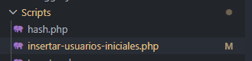
Use su terminal de Windows para ejecutarlo manualmente php insertar-usuarios-iniciales.php, mientras el http://localhost:8000 aún esté activo.

Tipo de Usuario | Usuario Asignado | Contraseña
Administrador | admin1 | 12345678
Contabilidad | sebas | 12345678
Logistica | esb | 12345678
Tecnico Ensamblador | joshua | 12345678
Tecnico Comprobador | euro | 12345678
Tecnico Mantenimiento | joel | 12345678
Nota: Al registrarse desde el formulario público del frontend, los nuevos usuarios tienen estado "Pendiente de asignacion". Solo un administrador puede activarlos desde el panel de gestión y darle sus credenciales de acceso.

5. CONFIGURACION DE SWAGGER (DOCUMENTACION API)

5.1 Instalar dependencia
cd C:\xampp\htdocs\maquinas-recreativas\backend
composer require zircote/swagger-php

5.2 Configurar Swagger
Si el archivo no está creado, crear archivo backend/Swagger/SwaggerConfig.php:
<?php

namespace maquinas_recreativas\Swagger;

use OpenApi\Attributes as OA;

#[OA\Info(
title: "API Maquinas Recreativas",
version: "1.0.0",
description: "Documentacion de la API"
)]
#[OA\Server(
url: "http://localhost/maquinas-recreativas/backend/public",
description: "Servidor local"
)]
class SwaggerConfig {}

5.3 Installar Swagger UI
- Descargar Swagger UI desde: https://github.com/swagger-api/swagger-ui
- Extraer la carpeta dist
- Copiar todo el contenido de dist a backend/public/docs/
Debe quedar así:
public/
├── docs/
│ ├── index.html
│ ├── swagger-ui.css
│ ├── swagger-ui-bundle.js
│ └── ...
- Editar backend/public/docs/swagger-initializer.js:
Busca esto:
url: "https://petstore.swagger.io/v2/swagger.json",
Y cámbialo por:
url: "/maquinas-recreativas/backend/public/swagger.json

5.4 Generar documentación
cd C:\xampp\htdocs\maquinas-recreativas\backend
php vendor/bin/openapi Swagger Interfaces/Http/Controllers --exclude vendor --exclude tests -o public/swagger.json

5.5 Verificar Swagger
Abrir navegador: http://localhost/maquinas-recreativas/backend/public/docs
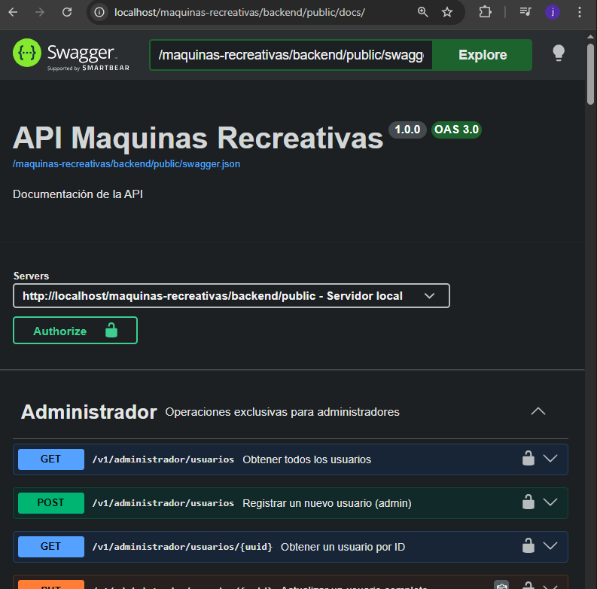

6. COMANDOS PARA EJECUTAR PRUEBAS

6.1 Configurar PHPUnit
Asegurar que backend/tests/phpunit.xml existe con la configuracion proporcionada.

6.2 Ejecutar pruebas
# Ir al directorio del backend
cd C:\xampp\htdocs\maquinas-recreativas\backend

# Ejecutar todas las pruebas
vendor\bin\phpunit -c tests/phpunit.xml

# Ejecutar solo pruebas de dominio
vendor\bin\phpunit -c tests/phpunit.xml --testsuite Domain

# Ejecutar pruebas de aplicacion
vendor\bin\phpunit -c tests/phpunit.xml --testsuite Application

# Ejecutar pruebas de integracion
vendor\bin\phpunit -c tests/phpunit.xml --testsuite Integration

# Ejecutar pruebas de seguridad
vendor\bin\phpunit -c tests/phpunit.xml --testsuite Security

# Ejecutar pruebas de humo (smoke tests)
vendor\bin\phpunit -c tests/phpunit.xml --testsuite Smoke

# Ejecutar pruebas de rendimiento
vendor\bin\phpunit -c tests/phpunit.xml --testsuite Performance

# Ejecutar pruebas con cobertura de codigo
vendor\bin\phpunit -c tests/phpunit.xml --coverage-html coverage

# Ejecutar pruebas funcionales (requiere servidor backend corriendo en localhost:8000 en otra terminal)
cd tests/Functional
php run_tests.php

# Ejecutar prueba de seguridad completa (requiere servidor backend corriendo en localhost:8000 en otra terminal)
cd tests/Security
php security-test.php

# Ejecutar prueba de estrés (requiere servidor backend corriendo en localhost:8000 en otra terminal)
cd tests/Performance
php run_stress_test.php

7. CONFIGURACION DE K6 (PRUEBAS DE CARGA)

7.1 Instalar k6 (Windows con winget)

# Abrir PowerShell como Administrador
winget install k6

# Verificar instalacion
k6 version

7.2 Instalar manualmente (si winget no esta disponible)
- Descargar desde: https://github.com/grafana/k6/releases
- Descargar el archivo k6-vX.X.X-windows-amd64.zip
- Extraer a C:\k6
- Agregar C:\k6 a la variable de entorno PATH

7.3 Script básico de prueba de carga
Crear archivo load-test.js:
import http from 'k6/http';
import { sleep, check } from 'k6';

export const options = {
stages: [
{ duration: '30s', target: 20 },
{ duration: '1m', target: 20 },
{ duration: '10s', target: 0 },
],
};

export default function () {
const res = http.get('http://localhost:8000/health');
check(res, {
'status is 200': (r) => r.status === 200,
});
sleep(1);
}

7.4 Ejecutar prueba de carga
k6 run load-test.js
Probar en terminal de CMD de Windows:
Escribe:
k6 version
Si aparece algo como:
k6 v0.49.0

8. CONFIGURACION DE OWASP ZAP (SEGURIDAD)

8.1 Instalar OWASP ZAP
En powershell o CMD de Windows:
# Opcion 1: Usando winget
winget install --id=ZAP.ZAP -e

# Opcion 2: Descarga manual
# 1. Ir a https://www.zaproxy.org/download/
# 2. Descargar "Windows Installer (.exe)"
# 3. Ejecutar el instalador

8.2 Configurar Java (si es necesario)
# Instalar Java 17
winget install EclipseAdoptium.Temurin.17.JDK

# Verificar Java
java -version

8.3 Configuración inicial de OWASP ZAP
- Abrir OWASP ZAP desde el menu Inicio
- En la configuracion inicial:
  - Check for updates on startup: Yes
  - Automatically download new ZAP releases: No
  - Check for updates to add-ons: Yes
  - Automatically install updates: Yes
- Hacer clic en "OK"

8.4 Realizar escaneo básico, automático
- En la barra de herramientas, escribir: http://localhost:8000
- Hacer clic en "Attack"
- Esperar a que complete el escaneo activo
- Revisar los alertas generados en la pestaña "Alerts"

9. CONFIGURACION DE PHPDOCUMENTOR (DOCUMENTACION CODIGO)

9.1 Descargar phpDocumentor
# 1. Descargar desde https://phpdoc.org/phpDocumentor.phar
# 2. Guardar en backend/phpDocumentor.phar

9.2 Ejecutar phpDocumentor(Solo si ya documentó todo lo que sea necesario del código bajo el formato a menos el básico de bloque de comentario especial)
/**
* Descripción breve
*
* Descripción más detallada (opcional)
*
* @tag valor
*/

9.3 Ver documentación

Abrir navegador: http://localhost/maquinas-recreativas/backend/docs/index.html
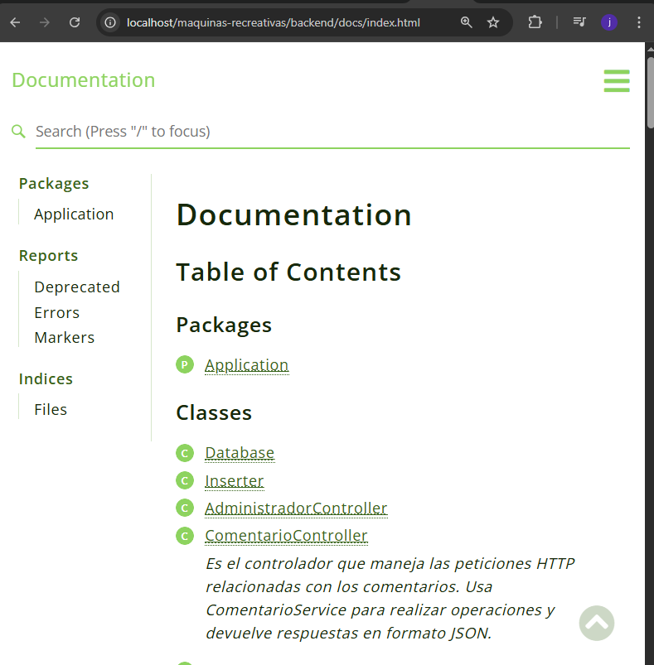

10. CONFIGURACION DE COMPODOC (ANGULAR-FRONTEND)

10.1 Instalar Compodoc

cd C:\xampp\htdocs\maquinas-recreativas\frontend
npm install -D @compodoc/compodoc@1.1.25

10.2 Configurar Compodoc en package.json
{
"scripts": {
"compodoc": "npx compodoc -p tsconfig.json",
"compodoc-serve": "npx compodoc -p tsconfig.json -s"
}
}

10.3 Generar documentación
npm run compodoc

10.4 Servir documentación
npm run compodoc-serve
Acceder a: http://localhost:8080

11. COMANDOS DE VERIFICACION FINAL

11.1 Verificar backend
# Verificar PHP
php --version

# Verificar modulos PHP
php -m

# Verificar PHPUnit
phpunit --version

# Verificar Composer
composer --version

# Verificar dependencias
cd C:\xampp\htdocs\maquinas-recreativas\backend
composer show

# Verificar arbol de dependencias
composer show –tree

11.2 Verificar frontend
# Verificar Node.js
node --version

# Verificar npm
npm --version

# Verificar Angular CLI
ng version

# Verificar dependencias instaladas
cd C:\xampp\htdocs\maquinas-recreativas\frontend
npm list --depth=0

11.3 Verificar servicios

# Verificar Apache
netstat -ano | findstr :80

# Verificar MySQL
netstat -ano | findstr :3306

# Verificar servicio PHP
tasklist | findstr php

# Verificar Apache
tasklist | findstr httpd

# Verificar MySQL
tasklist | findstr mysql

11.4 Verificar endpoints API

# Health check
curl http://localhost:8000/health

# Test DB
curl http://localhost:8000/test-db

# Swagger JSON
curl http://localhost:8000/swagger.json

# Login (ejemplo)
curl -X POST http://localhost:8000/usuario/login -H "Content-Type: application/json" -d "{\"usuario_asignado\":\"admin1\",\"contrasena\":\"12345678\"}"

12. SOLUCION DE PROBLEMAS COMUNES

12.1 El puerto 80 esta ocupado

# Verificar que proceso esta usando el puerto
netstat -ano | findstr :80

# Detener el proceso (ejemplo con PID 14204)
taskkill /PID 14204 /F

12.2 Apache no inicia
# Verificar sintaxis de configuracion
C:\xampp\apache\bin\httpd -t

# Verificar logs de error
type C:\xampp\apache\logs\error.log

12.3 MySQL no inicia
# Verificar logs
type C:\xampp\mysql\data\mysql_error.log

12.4 Error de permisos en Node.js
# En PowerShell
Set-ExecutionPolicy Bypass -Scope Process -Force

12.5 Error de conexion a base de datos
# Verificar que MySQL esta corriendo
tasklist | findstr mysql

# Probar conexion
mysql -u root -p -e "SHOW DATABASES;"

12.6 Puerto de Angular ya esta en uso

# Cambiar puerto
ng serve --port 4201

12.7 Error de CORS
Verificar archivo backend/Bootstrap/cors.php y asegurar que las configuraciones coincidan con el frontend.

12.8 Error de sesion/cookies

Verificar que Apache esta configurado para permitir cookies en el dominio correcto.

12.9 Error de encriptación de datos
Verificar que las constantes SECRET_KEY y SECRET_IV estan definidas en .env.

13. RESPALDO DE CONFIGURACIONES IMPORTANTES

13.1 Archivos a respaldar
- backend/.env
- backend/Config/constants.php
- backend/Config/database.php
- backend/Config/app.php
- frontend/src/environments/environment.ts
- frontend/src/environments/environment.prod.ts
- frontend/angular.json

13.2 Base de datos
# Respaldar base de datos principal
mysqldump -u root bd_recrea_sys > backup_bd_recrea_sys.sql

# Respaldar base de datos de pruebas
mysqldump -u root test_bd_recrea_sys > backup_test_bd_recrea_sys.sql

13.3 Restaurar base de datos

mysql -u root bd_recrea_sys < backup_bd_recrea_sys.sql
mysql -u root test_bd_recrea_sys < backup_test_bd_recrea_sys.sql

14. COMANDOS RAPIDOS DE REFERENCIA

Tarea | Comando
Iniciar backend (PHP server) | cd C:\xampp\htdocs\maquinas-recreativas\backend && php -S localhost:8000 -t public
Iniciar frontend | cd C:\xampp\htdocs\maquinas-recreativas\frontend && npm start
Ejecutar todas las pruebas | cd C:\xampp\htdocs\maquinas-recreativas\backend && vendor\bin\phpunit -c tests/phpunit.xml
Ejecutar pruebas con cobertura | vendor\bin\phpunit -c tests/phpunit.xml --coverage-html coverage
Generar Swagger | php vendor/bin/openapi Swagger Interfaces/Http/Controllers --exclude vendor --exclude tests -o public/swagger.json
Generar documentacion PHP | php phpDocumentor.phar run -d . -t docs
Generar documentacion Angular | cd frontend && npm run compodoc
Limpiar cache npm | npm cache clean --force
Ver puerto 80 | netstat -ano | findstr :80
Ver MySQL | netstat -ano | findstr :3306

15. NOTAS ADICIONALES
- Redis: El sistema utiliza Redis para cache con docker. Si no esta disponible, automáticamente usa NullCache y el sistema sigue funcionando correctamente.
- Entornos: El archivo .env debe configurarse según el entorno (desarrollo, pruebas, produccion). La variable APP_ENV controla el modo.
- Pruebas de rendimiento: Las pruebas de estrés generan un archivo JSON con los resultados en la carpeta tests/Performance/.
- Seguridad: Las cedulas y emails se almacenan encriptados en la base de datos usando CifradoHelper.
- Logs: Los logs del sistema se guardan en backend/Storage/Logs/.

